1.8新龙小一班今日动态
一、区域游戏
孩子们早晨来园后，自主选择游戏和早点，并且能根据自己前一天的游戏计划去到对应的的区域进行游戏。
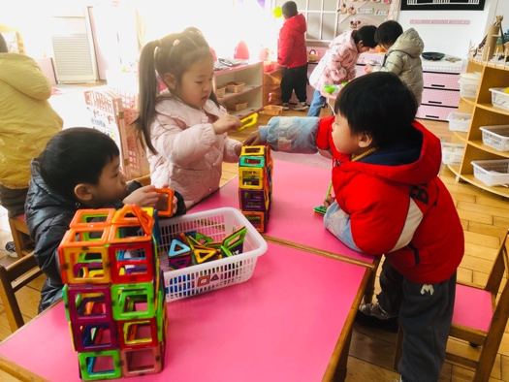  周佳毅、吴律、万佳妮，桌面建构磁力片房子。 | 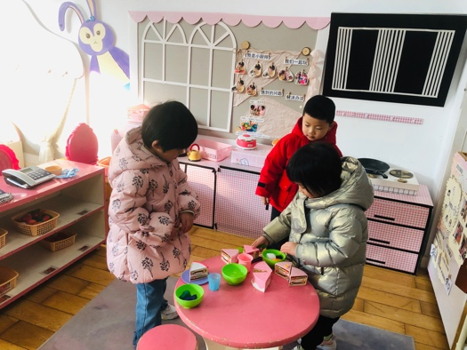  娃娃家：高依诺、李雨佳、罗恩哲，给宝宝烧饭。 | 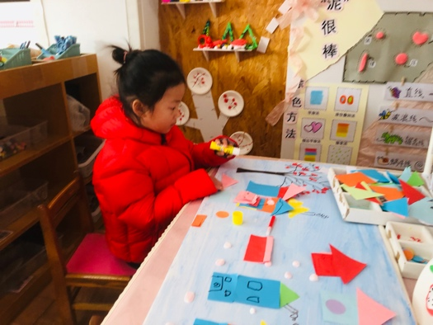  美工区：赵诺一，冬天雪景情景图拼贴画。
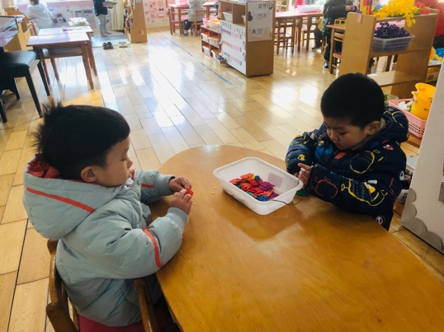  赵翊帆、刘然诺，生活区小手穿绳小游戏。 | 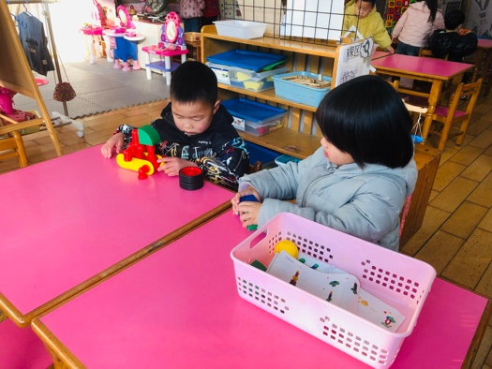吕秦川、蔡书歆，科探区磁力大师拼搭。 | 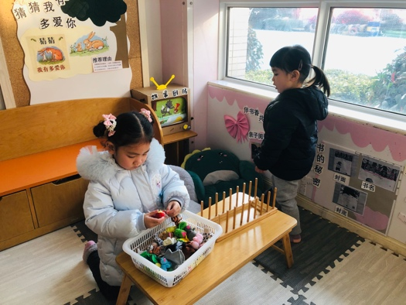  图书区：赵伊凡、杜妍汐手偶故事。
二、午餐
今天的午餐是：西兰花炒肉丝，基围虾，小朋友能安静进餐，不挑食。
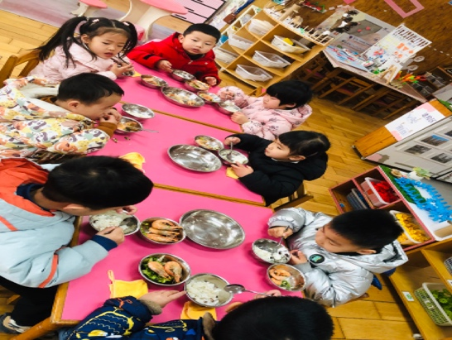 | 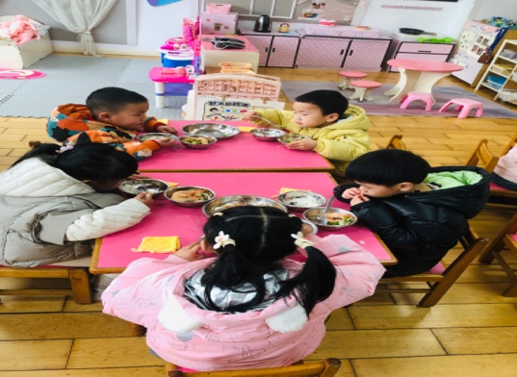 | 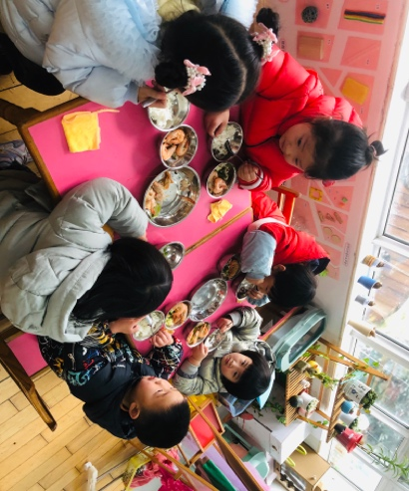

三、户外运动
今天的户外运动我们进行了组合运动，会爬、双脚分开跳的小朋友有：谢意增、曹李安、高翊桐、赵伊凡、万佳妮、吴律、高依诺、周佳毅、刘然诺、赵诺一、王启轩、蔡书歆、许米诺、罗恩哲、赵翊帆、杜妍汐、黄馨宁、吕秦川、李雨佳。
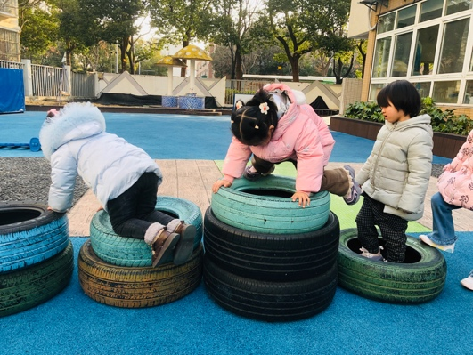 | 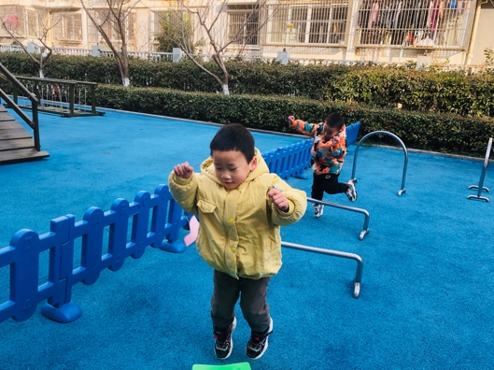 | 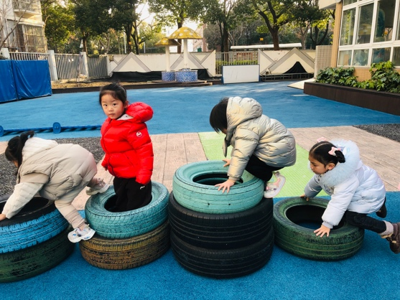
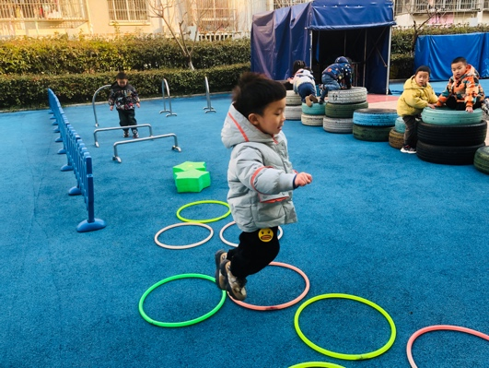 | 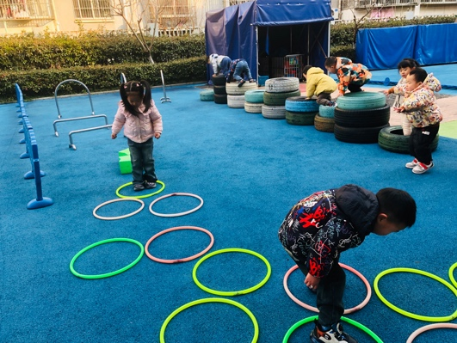 | 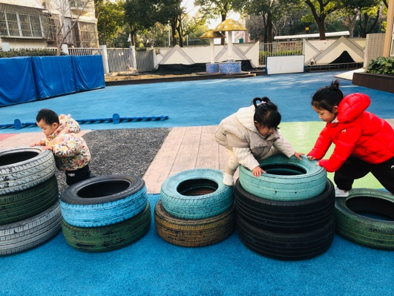

四、友情提醒：
1.温差大，易感冒，减少去人多的地方。
2.接送时请大家排好队，两个两个的报名字，切勿拥挤！

